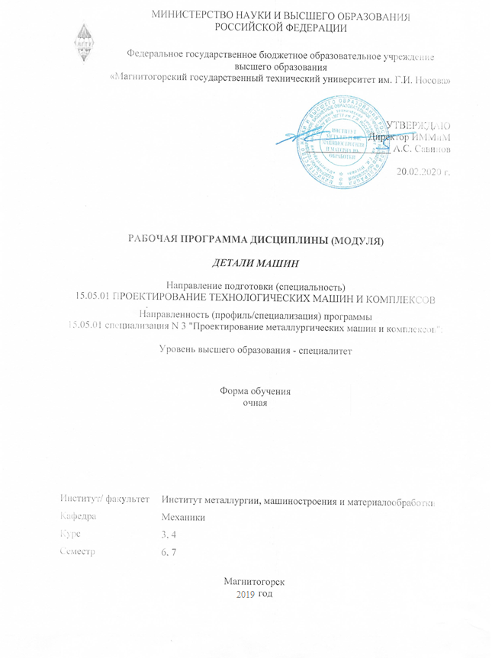

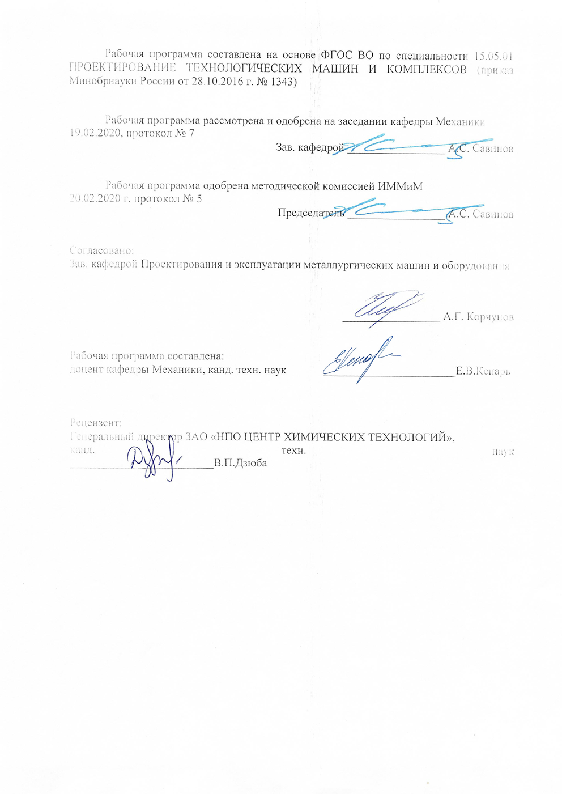

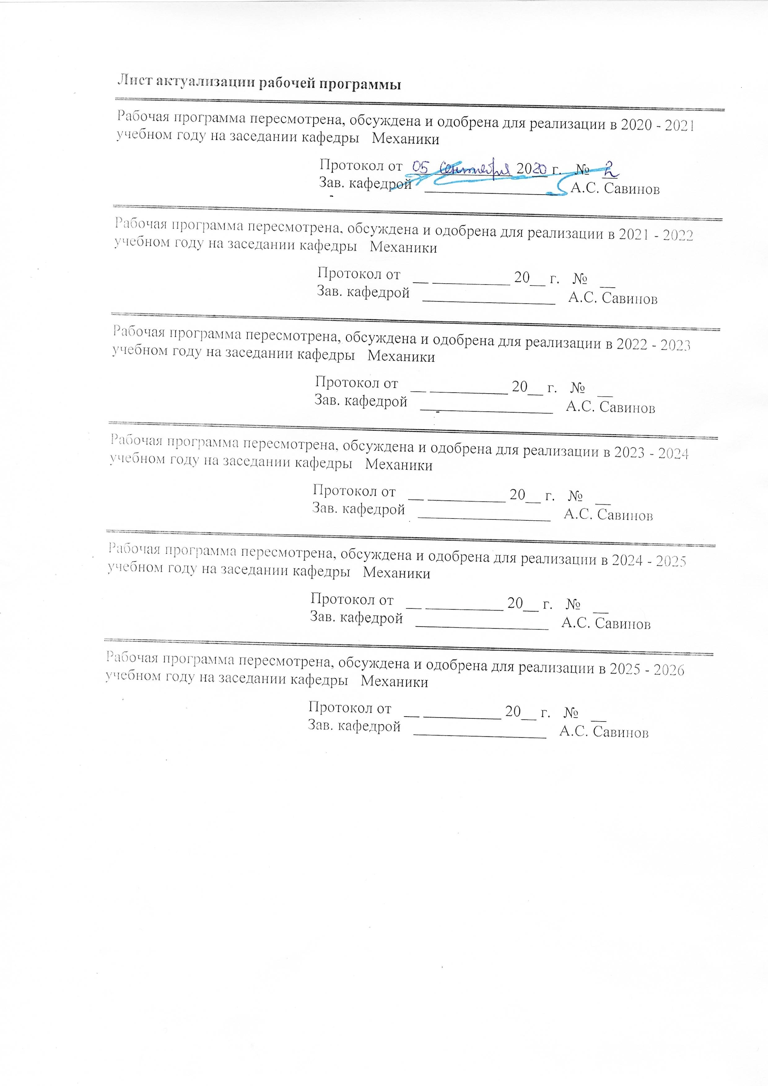

|  |  |
| --- | --- |
| **1 Цели освоения дисциплины (модуля)** | |
| Целями освоения дисциплины «Детали машин» является формирование знаний необходимых для осуществления проектно-конструкторской деятельности как в рамках учебного процесса, так и для применения при решении практических и производственных задач в области металлургии и оборудования, овладение достаточным уровнем общепрофессиональных и профессиональных компетенций в соответствии с требованиями ФГОС ВО по специальности 15.05.0 Проектирование технологических машин и комплексов, специализация N24"Проектирование технологических машин и комплексов предприятий строительной индустрии. Выполнениеитоговогокурсовогопроектатребуеткомплексныхзнанийосновтеориимашинимеханизмов,теоретическоймеханики,сопротивленияматериалов. | |
|  |  |
| **2 Место дисциплины(модуля) в структуре образовательной программы** | |
| Дисциплина «Детали машин» входит в базовую часть учебного плана образовательной программы.  Для изучения дисциплины необходимы знания (умения, владения), сформированные в результате изучения дисциплин/практик: | |
| Математика | |
| Физика | |
| Теория машин и механизмов | |
| Знания(умения, владения),полученные при изучении данной дисциплины будут необходимы для изучения дисциплин /практик: | |
| Подготовка к защите и защита выпускной квалификационной работы | |
| Производственная-преддипломная практика | |
| Подготовка к сдаче и сдача государственного экзамена | |
|  |  |
| **3 Компетенции обучающегося, формируемые в результате освоения**  **дисциплины(модуля) и планируемые результаты обучения** | |
| В результате освоения дисциплины (модуля) «Детали машин» обучающийся должен обладать следующими компетенциями: | |
|  |  |
| Структурный  элемент  компетенции | Планируемые результаты обучения |
| **ПК-1** способностью обеспечивать технологичность изделий и процессов их изготовления, контролировать соблюдение технологической дисциплины при изготовлении изделий | |
| **Знать** | Особенности процессов изготовления изделий, проблемы создания машин различных типов, приводов, принципы работы,технологичность изделий и процессы их изготовления. |
| **Уметь** | контролировать технологический процесс изготовления изделий,проводить расчеты машин различных типов, обеспечивать технологичность изделий и процессов их изготовления, контролировать соблюдение технологической дисциплины при изготовлении изделий. |
| **Владеть** | Технологией процесса и контролем качества производимых изделий,технологией и процессами изготовления изделий,методами проведения комплексного технического анализа при изготовлении изделий. |

|  |  |
| --- | --- |
| **ПК-14** способностью применять стандартные методы расчета при проектировании машин, электроприводов, гидроприводов, средств гидропневмоавтоматики, систем, различных комплексов, процессов, оборудования и производственных объектов, деталей и узлов машиностроения | |
| **Знать** | стандартные методы расчета при проектировании машин электроприводов, гидроприводов, средств гидропневмоавтоматики, систем, различных комплексов, процессов, оборудования методы расчета при проектировании машин, электроприводов, гидроприводов, средств гидропневмоавтоматики, систем, различных комплексов, процессов, оборудования и производственных объектов, деталей и узлов машиностроения |
| **Уметь** | Применять стандартные методы расчета при проектировании машин, разбираться в системах, различных комплексов и оборудовании, расчитывать при проектировании машин электроприводы, гидроприводы, средства гидропневмоавтоматики, систем, комплексов, объектов, деталей и узлов машиностроения |
| **Владеть** | методами расчета узлов деталей машин, методами расчета при проектировании машин, электроприводов, гидроприводов, средств гидропневмоавтоматики, систем, различных комплексов, процессов, оборудования, расчетами при проектировании машин, электроприводов, гидроприводов, средств гидропневмоавтоматики, систем, различных комплексов, процессов, оборудования и производственных объектов, деталей и узлов машиностроения. |
| **ОПК-2** владением основными методами, способами и средствами получения, хранения, переработки информации, навыками работы с компьютером как средством управления информацией | |
| **Знать** | методы расчета при проектировании машин  средства получения, хранения, переработки информации гидропневмоавтоматики  систем, различных комплексов, средства процессов, оборудования |
| **Уметь** | проводить расчеты машин различных типов, способами и средствами получеными в результате хранения и переработки информации,  контролировать соблюдение технологической дисциплины при изготовлении изделий |
| **Владеть** | навыками работы с компьютером как средством управления информацией |

|  |  |  |  |  |  |  |  |  |  |  |  |  |  |  |  |  |
| --- | --- | --- | --- | --- | --- | --- | --- | --- | --- | --- | --- | --- | --- | --- | --- | --- |
|  | **4 Структура, объём и содержание дисциплины(модуля)** | | | | | | | | | | | | | | | |
| Общая трудоемкость дисциплины составляет10 зачетных единиц 360 акад. часов, в том числе:  –контактная работа–168,5 акад. часов:  –аудиторная–163акад.часов;  –внеаудиторная–5,5 акад. часов  –самостоятельная работа–155,8 акад. часов;  –подготовка к экзамену–35,7 акад. часа  Форма аттестации курсовой проект, экзамен, зачет | | | | | | | | | | | | | | | | |
|  |  |  |  | | | | | | |  |  |  |  |  | |  | | |
| Раздел/тема  дисциплины | | Семестр | | Аудиторная  Контактная работа(в акад.часах) | | | | Самостоятельная работа студента | Вид самостоятельной  работы | | | | | | Форма текущего контроля успеваемости и  промежуточнойаттестации | Код компетенции | | |
| Лек. | | лаб.  зан. | практ.зан. |
| 1.Раздел | |  | | | | | | | | | | | | | | | |
| 1.1Классификация механизмов, узлов и деталей; основы проектирования механизмов, стадии разработки; требования к деталям машин; критерии работоспособности и влияющие на них факторы | | 6 | | 4 | |  | 4/2И | 2 | Закрепление пройденного материала, выполнение практических работ, выполнение КП | | | | | | Выполнение практических работ, теоретический опрос | ПК-1,  ПК-14  ОПК-2  (зув) | | |
| 1.2 Механические передачи. Общие сведения о передачах. Основные и производные характеристики передач. Передаточное отношение | | 1 | |  | 2/2И | 1,2 | Закрепление пройденного материала, выполнение практических работ, выполнение КП | | | | | | Выполнение практических работ, теоретический опрос | ПК-1,  ПК-14  ОПК-2  (зув) | | |
| 1.3 Зубчатые передачи.  Общие сведения. Цилиндрические зубчатые передачи. Краткие сведения по геометрии и кинематике. | | 2 | | 11 | 2/1И | 7 | Закрепление пройденного материала, выполнение практических работ, выполнение КП | | | | | | Выполнение практических работ, теоретический опрос | ПК-1,  ПК-14  ОПК-2  (зув) | | |
| 1.4 Планетарные передачи. Основные схемы и характеристики. Кинематический расчет. Силовой расчет. Конструирование планетарных передач | | 2 | | 1 | 1 | 6,9 | Закрепление пройденного материала, выполнение практических работ, выполнение КП | | | | | | Выполнение практических работ, теоретический опрос | ПК-1,  ПК-14  ОПК-2  (зув) | | |
| 1.5 Передачи винт-гайка: скольжения и качения. Области применения. Материалы передач. Конструкции винтов и гаек. Расчет на прочность. Рычажные передачи | | 2 | | 2 | 1 |  | Закрепление пройденного материала, выполнение практических работ | | | | | | Выполнение практических работ, теоретический опрос | ПК-1,  ПК-14  ОПК-2  (зув) | | |
| 1.6 Волновые передачи. Основные схемы. Параметры зацепления. Конструирование гибких и жестких колес. Конструирование генераторов Смазка и тепловой режим волновых передач | | 2 | | 1 | 1/1И | 7,8 | Закрепление пройденного материала, выполнение практических работ | | | | | | Выполнение практических работ, теоретический опрос | ПК-1,  ПК-14  ОПК-2  (зув) | | |
| 1.7 Ременные передачи. Области применения. Основные характеристики. Виды и материалы ремней. Конструкции и материалы шкивов. Силы, действующие на валы. Напряжения в ремнях. Расчет плоско и клиноременных передач | | 2 | | 1 | 1 |  | Закрепление пройденного материала, выполнение практических работ, выполнение КП | | | | | | Выполнение практических работ, теоретический опрос | ПК-1,  ПК-14  ОПК-2  (зув) | | |
| 1.8Цепные передачи. Области применения. Основные характеристики. Конструкции и материалы цепей. Конструкции и материалы звездочек. Смазка. Расчет цепных передач. | | 2 | | 1 | 1/1И | 8 | Закрепление пройденного материала, выполнение практических работ | | | | | | Выполнение практических работ, теоретический опрос | ПК-1,  ПК-14  ОПК-2  (зув) | | |
| 1.9 Фрикционные передачи. Передачи постоянного передаточного отношения и вариаторы. Конструкции лобовых, многодисковых, шаровых и торовых фрикционных передач. Характеристики и области применения. Геометрическое и упругое скольжение. Расчет на прочность. | | 2 | | 2 | 1/1И | 7 | Закрепление пройденного материала, выполнение практических работ, изучение дополнительной литературы. | | | | | | Выполнение практических работ, теоретический опрос | ПК-1,  ПК-14  ОПК-2  (зув) | | |
| 1.10 Валы и оси. Основные типы. Конструкции и расчеты на прочность и жесткость | | 2 | | 1 | 1/1И | 6 | Закрепление пройденного материала, выполнение практических работ | | | | | | Выполнение практических работ, теоретический опрос | ПК-1,  ПК-14  ОПК-2  (зув) | | |
| 1.11Опоры валов и осей. Подшипники качения. Основные типы. Классификация. Условные обозначения. Конструкции. материалы. Статическая и динамическая грузоподъемность. Конструкции подшипниковых узлов. Расчеты на прочность | | 2 | | 2 | 1 | 8 | Закрепление пройденного материала, выполнение практических работ, выполнение КП | | | | | | Выполнение практических работ, теоретический опрос | ПК-1,  ПК-14  ОПК-2  (зув) | | |
| 1.12Подшипники скольжения. Основные типы. Материалы. Смазка: гидродинамическая и гидростатическая. Расчет подшипников скольжения | |  | | 2 | 2 | 18 | Закрепление пройденного материала, выполнение практических работ | | | | | | Выполнение практических работ, теоретический опрос | ПК-1,  ПК-14  ОПК-2  (зув) | | |
| 1.13Муфты механических приводов. Основные типы. Конструкции. Расчетные усилия и моменты Выбор муфт | | 2 | | 3 |  | 7 | Закрепление пройденного материала, выполнение практических работ, выполнение КП | | | | | | Выполнение практических работ, теоретический опрос | ПК-1,  ПК-14  ОПК-2  (зув) | | |
| 1.14Соединения деталей. Основные виды соединений. Неразъемные и разъемные соединения. Сварные соединения. Виды швов.  Заклепочные соединения. Конструкции и расчет на прочность. Паяные и клеевые соединения | | 2 | | 2 | 1/1И | 8 | Закрепление пройденного материала, выполнение практических работ | | | | | | Выполнение практических работ, теоретический опрос | ПК-1,  ПК-14  ОПК-2  (зув) | | |
| 1.15Резьбовые соединения. Основные параметры резьб. Основные виды резьб и области их применения. Расчет на прочность резьбовых соединений при различных схемах нагружения. | | 2 | |  |  | 8 | Закрепление пройденного материала, выполнение практических работ, изучение дополнительной литературы. | | | | | | Выполнение практических работ, теоретический опрос | ПК-1,  ПК-14  ОПК-2  (зув) | | |
| 1.16Шпоночные соединения. Области применения. Условные обозначения. Конструкции и расчёт на прочность Зубчатые соединения. Основные виды. Способы центрирования. | | 2 | | 1 |  | 7 | Закрепление пройденного материала, выполнение практических работ | | | | | | Выполнение практических работ, теоретический опрос | ПК-1,  ПК-14  ОПК-2  (зув) | | |
| 1.17Соединения с натягом, штифтовые, клеммовые, профильные. Конструкции и расчёт на прочность. | | 1 | | 2 |  | 15 | Закрепление пройденного материала, выполнение практических работ, выполнение КП | | | | | | Выполнение практических работ, теоретический опрос | ПК-1,  ПК-14  ОПК-2  (зув) | | |
| **Итого по разделу** | | **32** | | | | **32** | **19/10И** | **116,9** |  | | | | | | **теоретический опрос**  **опрос** | **ПК-1,**  **ПК-14**  **ОПК-2** | |
| 2.Раздел | |  | | | | | | | | | | | | | | | |
| 2.1Кинематический расчет цилиндрических, конических, червячных передач. Расчет передач на контактную прочность и на изгиб. | | 6 | |  | |  | 4/1И | 2 | Закрепление пройденного материала, выполнение практических работ, изучение учебной литературы. | | | | | | Выполнение практических работ, теоретический опрос | ПК-1,  ПК-14  ОПК-2  (зув) | | |
| 2.2Расчет плоско и клиноременных передач. | |  | |  | 2/1И | 1 | Закрепление пройденного материала, выполнение практических работ. | | | | | | Выполнение практических работ, теоретический опрос | ПК-1,  ПК-14  ОПК-2  (зув) | | |
| 2.3Расчет цепных передач. | |  | |  | 2/2И |  | Закрепление пройденного материала, выполнение практических работ, изучение учебной литературы. | | | | | | Выполнение практических работ, теоретический опрос | ПК-1,  ПК-14  ОПК-2  (зув) | | |
| 2.4 Валы и оси. Основные типы. Конструкции и расчет на прочность и жесткость. | |  | |  | 2/2И | 2 | Выполнение практических работ, изучение учебной литературы. | | | | | | Выполнение практических работ, теоретический опрос | ПК-1,  ПК-14  ОПК-2  (зув) | | |
| 2.5 Конструкции подшипниковых узлов. Расчет подшипников на долговечность | |  | |  | 2/2И | 2 | Выполнение практических работ, изучение учебной литературы. | | | | | | Выполнение практических работ, теоретический опрос | ПК-1,  ПК-14  ОПК-2  (зув) | | |
| 2.6 Расчет подшипников скольжения. | |  | |  | 2/2И | 2 | Закрепление пройденного материала, выполнение практических работ. | | | | | | Выполнение практических работ, теоретический опрос | ПК-1,  ПК-14  ОПК-2  (зув) | | |
| 2.7 Расчетные усилия и моменты. Выбор муфт | |  | |  | 2/2И | 2 | Закрепление пройденного материала, выполнение практических работ. | | | | | | Выполнение практических работ, теоретический опрос | ПК-1,  ПК-14  ОПК-2  (зув) | | |
| 2.8 Заклепочные соединения. Конструкции и расчет на прочность. Паяные и клеевые соединения. | |  | |  | 2/2И | 2 | Закрепление пройденного материала, выполнение практических работ, изучение учебной литературы. | | | | | | Выполнение практических работ, теоретический опрос | ПК-1,  ПК-14  ОПК-2  (зув) | | |
| 2.9 Расчет на прочность резьбовых соединений при различных схемах нагружения. | |  | |  | 2/2И | 2 | Закрепление пройденного материала, выполнение практических работ. | | | | | | Выполнение практических работ, теоретический опрос | ПК-1,  ПК-14  ОПК-2  (зув) | | |
| 2.10 Шпоночные соединения. Конструкции и расчёт на прочность. | |  | |  | 2/2И | 1 | Выполнение практических работ, изучение учебной литературы. | | | | | | Выполнение практических работ, теоретический опрос | ПК-1,  ПК-14  ОПК-2  (зув) | | |
| 2.11 Зубчатые соединения. Расчёт на прочность. | |  | |  | 7/2И | 2 | Выполнение практических работ, изучение учебной литературы. | | | | | | Выполнение практических работ, теоретический опрос | ПК-1,  ПК-14  ОПК-2  (зув) | | |
| **Итого по разделу** | |  | | | |  | **29/20И** | **18** |  | | | | | |  |  | |
| **Итого за семестр** | | **32** | | | | **32** | **48/30И** | **134,9** |  | | | | | | **экзамен, кп** | **ПК-1,**  **ПК-14**  **ОПК-2** | |
| 3.Раздел | |  | | | | | | | | | | | | | | | |
| 3.1Упругие элементы. Пружины. основные виды и области применения. | | 7 | | |  |  | 6/3И | 5 | Закрепление пройденного материала, выполнение практических работ, изучение учебной литературы. | | | | | | Выполнение практических работ, теоретический опрос | ПК-1,  ПК-14  ОПК-2  (зув) | |
| 3.2Конструирование и расчёт цилиндрических витых пружин растяжения и сжатия. Материалы пружин. | |  |  | 7/3И | 5 | Закрепление пройденного материала, выполнение практических работ, изучение учебной литературы. | | | | | | Выполнение практических работ, теоретический опрос | ПК-1,  ПК-14  ОПК-2  (зув) | |
| 3.3Зубчатые соединения. Расчёт на прочность | |  |  | 7/3И | 3 | Закрепление пройденного материала, выполнение практических работ, выполнение КП | | | | | | Выполнение практических работ, теоретический опрос | ПК-1,  ПК-14  ОПК-2  (зув) | |
| 3.4Соединения с натягом, штифтовые, клеммовые, профильные. Конструкции и расчёт на прочность. | |  |  | 6/3И | 3 | Закрепление пройденного материала, выполнение практических работ, изучение учебной литературы. | | | | | | Выполнение практических работ, теоретический опрос | ПК-1,  ПК-14  ОПК-2  (зув) | |
| 3.5Фасонные и многожильные, тарельчатые, витые цилиндрические кручения, плоские спиральные пружины. | |  |  | 6 | 2 | Закрепление пройденного материала, выполнение практических работ, изучение учебной литературы. | | | | | | Выполнение практических работ, теоретический опрос | ПК-1,  ПК-14  ОПК-2  (зув) | |
| 3.6Пневматические и листовые рессоры. Принципы конструирования (основные понятия). Задачи конструирования. Долговечность. Общие правила конструирования. Корпусные детали механизмов. Способы упрочнения материалов. | |  |  | 6/3И | 2,9 | Закрепление пройденного материала, выполнение практических работ, изучение учебной литературы. | | | | | | Выполнение практических работ, теоретический опрос | ПК-1,  ПК-14  ОПК-2  (зув) | |
| 3.7Параметры передач. Точность зубчатых передач. Силы в зацеплениях передач. | |  |  |  |  | Закрепление пройденного материала, выполнение практических работ, изучение учебной литературы. | | | | | | Выполнение практических работ, теоретический опрос | ПК-1,  ПК-14  ОПК-2  (зув) | |
| 3.8Краткие сведения о способах изготовления зубчатых колес, их конструкции и материалах. | |  |  | 7/3И |  | Закрепление пройденного материала, выполнение практических работ, изучение учебной литературы. | | | | | | Выполнение практических работ, теоретический опрос | ПК-1,  ПК-14  ОПК-2  (зув) | |
| 3.9Термическая и химико-термическая обработка. Виды разрушения зубьев. Критерии работоспособности зубчатых передач. Червячные передачи. Расчет передач на прочность | |  |  | 6 |  | Закрепление пройденного материала, выполнение практических работ, изучение учебной литературы. | | | | | | Выполнение практических работ, теоретический опрос | ПК-1,  ПК-14  ОПК-2  (зув) | |
| **Итого по разделу** | | **6** | | | |  | **51/18И** | **20,9** |  | | | | | |  | **ПК-1, ПК-14**  **ОПК-2** | |
| **Итого за семестр** | | **7** | | | |  | **51/18И** | **20,9** |  | | | | | | **зачёт** | **ПК-1, ПК-14**  **ОПК-2** | |
| **Итого по дисциплине** | | **32** | | | | **32** | **99/48И** | **155,8** |  | | | | | | **Курсовой проект, экзамен, зачет** | **ПК-1, ПК-14**  **ОПК-2** | |

|  |  |  |  |  |
| --- | --- | --- | --- | --- |
| **5 Образовательные технологии** | | | | |
|  | | | | |
| Преподавание курса «Детали машин» предполагается вести преимущественно в традиционной форме: лекции, практические занятия, выполнение практических работ, теоретический опрос.  В соответствии с требованиями ФГОС ВО не менее 20% занятий должны проводиться в интерактивной форме.  Лекции проходят в традиционной форме, в форме информационная лекция. При проведении лекций особое внимание уделяется взаимосвязи рассматриваемых тем и вопросов с действующими гостами. Полное овладение требованиями данных гостов необходимо будет при их дальнейшей самостоятельной практической деятельности на самых разнообразных предприятиях машиностроительной и металлургической отрасли. Практическое занятие посвящено освоению конкретных умений и навыков предполагаемых данной дисциплиной. Для этого необходимо рассмотрение материалов обновленной печати, информационных писем предприятий, а также информации других изданий. При проведении практических занятий используются работа в команде и методы IT, в достаточном объеме используются имеющиеся модели, образцы и элементы различного оборудования, плакаты, фотографии и раздаточные материалы. | | | | |
|  | | | | |
| **6 Учебно-методическое обеспечение самостоятельной работы обучающихся** | | | | |
| Представлено в приложении1. | | | | |
|  | | | | |
| **7 Оценочные средства для проведения промежуточной аттестации** | | | | |
| Представлены в приложении2. | | | | |
|  | | | | |
| **8 Учебно-методическое информационное обеспечение дисциплины (модуля)** | | | | |
| **а) Основная литература:** | | | | |
|
| 1. Иванов, М. Н. Детали машин : учебник для вузов / М. Н. Иванов, В. А. Финогенов. — 16-е изд., испр. и доп. — Москва : Издательство Юрайт, 2020. — 409 с. — (Высшее образование). — ISBN 978-5-534-07341-6.   —Текст: электронный // ЭБС Юрайт [сайт]. — URL: <https://urait.ru/bcode/449875>  (дата обращения: 14.09.2020).   1. Белевский, Л. С. Детали машин и основы конструирования : учебное пособие / Л. С. Белевский, В. И. Кадошников. - Магнитогорск : МГТУ, 2014. - 1 электрон. опт. диск (CD-ROM). - Загл. с титул. экрана. - URL: <https://magtu.informsystema.ru/uploader/fileUpload?name=966.pdf&show=dcatalogues/1/1119041/966.pdf&view=true>   (дата обращения: 14.09.2020). - Макрообъект. - Текст : электронный. - Сведения доступны также на CD-ROM.   1. Куликова, Е. В. Техническая механика и детали машин : учебное пособие / Е. В. Куликова, М. В. Андросенко ; МГТУ. - Магнитогорск : МГТУ, 2017. - 1 электрон. опт. диск (CD-ROM). - Загл. с титул. экрана. - URL: <https://magtu.informsystema.ru/uploader/fileUpload?name=2934.pdf&show=dcatalogues/1/1134653/2934.pdf&view=true>   (дата обращения: 14.09.2020). -Макрообъект. - Текст : электронный. - Сведения доступны также на CD-ROM. (дата обращения: 14.09.2020). – Режим доступа: по подписке. - Макрообъект.- Текст : электронный. | | | | |
|  | | | | |
| **б) Дополнительная литература:** | | | | |
| 1. Учебно-методическое пособие для выполнения курсового проекта по дисциплине "Детали машин" : учебное пособие / [А. К. Белан, М. В. Харченко, Р. Р. Дема и др.] ; МГТУ. - Магнитогорск : МГТУ, 2017. - 1 электрон. опт. диск (CD-ROM). - Загл. с титул. экрана. - URL: <https://magtu.informsystema.ru/uploader/fileUpload?name=2808.pdf&show=dcatalogues/1/1133007/2808.pdf&view=true>. (дата обращения: 14.09.2020). - Макрообъект. - Текст : электронный. - Сведения доступны также на CD-ROM. 2. Гуревич, Ю. Е. Расчет и основы конструирования деталей машин : учебник : в 2 т. Том 1. Исходные положения. Соединения деталей машин. Детали передач / Ю. Е. Гуревич, А. Г. Схиртладзе. — Москва : КУРС : ИНФРА-М, 2020. — 240 с. - ISBN 978-5-906923-29-5. - Текст : электронный. - URL: <https://znanium.com/catalog/product/1073038> (дата обращения: 14.09.2020). | | | | |
| **в)Методические указания:** | | | | |
| 1. Куликова, Е. В. Техническая механика и детали машин : учебное пособие / Е. В. Куликова, М. В. Андросенко ; МГТУ. - Магнитогорск : МГТУ, 2017. - 1 электрон. опт. диск (CD-ROM). - Загл. с титул. экрана. - URL: <https://magtu.informsystema.ru/uploader/fileUpload?name=2934.pdf&show=dcatalogues/1/1134653/2934.pdf&view=true>   (дата обращения: 04.10.2019). - Макрообъект. – Текст : электронный. - Сведения доступны также на CD-ROM.   1. Учебно-методическое пособие для выполнения курсового проекта по дисциплине "Детали машин" : учебное пособие / [А. К. Белан, М. В. Харченко, Р. Р. Дема и др.] ; МГТУ. - Магнитогорск : МГТУ, 2017. - 1 электрон. опт. диск (CD-ROM). - Загл. с титул.экрана.-URL: <https://magtu.informsystema.ru/uploader/fileUpload?name=2808.pdf&show=dcatalogues/1/1133007/2808.pdf&view=true> (дата обращения: 04.10.2019). - Макрообъект. - Текст : электронный. - Сведения доступны также на CD-ROM. 2. Белевский, Л. С. Детали машин и основы конструирования : учебное пособие / Л. С. Белевский, В. И. Кадошников. - Магнитогорск : МГТУ, 2014. - 1 электрон. опт. диск (CD-ROM). - Загл. с титул. экрана. - URL: <https://magtu.informsystema.ru/uploader/fileUpload?name=966.pdf&show=dcatalogues/1/1119041/966.pdf&view=true>   (дата обращения: 09.10.2020). - Макрообъект. –Текст : электронный.  – Сведения доступны также на CD-ROM.   1. Лабораторный практикум по прикладной механике и деталям металлургических машин : учебное пособие / [И. Д. Кадошникова, В. И. Кадошников, Е. В. Куликова и др.] ; МГТУ, [каф. ПМиГ]. - Магнитогорск, 2011. - 63 с. : ил., схемы, табл. - URL: <https://magtu.informsystema.ru/uploader/fileUpload?name=478.pdf&show=dcatalogues/1/1085818/478.pdf&view=true>   (дата обращения: 28.07.2020). - Макрообъект. - Текст : электронный. - Имеется печатный аналог. | | | | |
| **г)Программное обеспечение и Интернет-ресурсы:** | | | | |
| **Программное обеспечение** | | | | |
|  | Наименование ПО | №договора | Срок действия лицензии |  |
|  | MSWindows7Professional(для классов) | Д-1227-18от08.10.2018 | 11.10.2021 |  |
|  | MSOffice2007Professional | №135от17.09.2007 | бессрочно |  |
|  | FAR Manager | свободно распространяемое | бессрочно |  |
|  | 7Zip | Свободно распространяемое | бессрочно |  |
|  |  |  |  |  |
| **Профессиональныебазыданныхиинформационныесправочныесистемы** | | | | |
|  | Название курса | | Ссылка |  |
|  | Национальнаяинформационно-аналитическаясистема–Российскийиндекснаучногоцитирования(РИНЦ) | | URL:<https://elibrary.ru/project_risc.as>p |  |
|  | ПоисковаясистемаАкадемияGoogle(GoogleScholar) | | URL:<https://scholar.google.ru/> |  |
|  | Информационнаясистема-Единоеокнодоступакинформационнымресурсам | | URL:<http://window.edu.ru/> |  |
| **9Материально-техническоеобеспечениедисциплины(модуля)** | | | | |
| Материально-техническое обеспечение дисциплины включает: | | | | |

|  |
| --- |
| Учебные аудитории для проведения занятий лекционного типа.  Оснащение: мультимедийные средства хранения передачи и представления информации.  Учебные аудитории для проведения практических занятий, групповых и индивидуальных консультаций, текущего контроля и промежуточной аттестации.  Оснащение: доска, мультимедийный проектор, экран.  Помещения для самостоятельной работы обучающихся.  Оснащение: персональные компьютеры с пакетом MSOffice, выходом в интернет и с доступом в электронную информационно-образовательную среду университета.  Помещение для хранения и профилактического обслуживания учебного оборудования.  Оснащение: стеллажи для хранения учебно-методических пособий и учебно-методической документации.  Учебные аудитории для проведения лабораторных работ.  Оснащение: витрины с образцами механизмов и деталей машин, плакаты, фолии.  Образцы редукторов, коробок передач и других узлов машин общего и специального назначения, мерительный инструмент. |

**Приложение 1**

**«Учебно-методическое обеспечение самостоятельной работы обучающихся»**

По дисциплине «Детали машин» предусмотрено выполнение курсового проекта, самостоятельных работ обучающихся. Самостоятельная работа обучающихся предполагает самостоятельное решение заданий на практических занятиях.

***Примерные самостоятельные задания:***

**1.Определение основных параметров коническо–цилиндрического редуктора**

- Отвинтив болты 1 и 13, снять крышку редуктора и ознакомиться с конструкцией редуктора, пользуясь данным описанием.

-Подсчитать число зубьев *Z1* шестерни и *Z2* колеса каждой передачи.

- Вычислить передаточные числа *u1* быстроходной и *u2* тихоходной передач как отношение чисел зубьев колеса и шестерни, а также редуктора в целом и как произведение передаточных чисел ступеней.

-Штангензубомером измерить высоту зуба h, колеса цилиндрической передачи и вычислить ее нормальный модуль:*m* = Полученное значение округлить до ближайшего по ГОСТ 9563-60 (СЭВ 310-76).

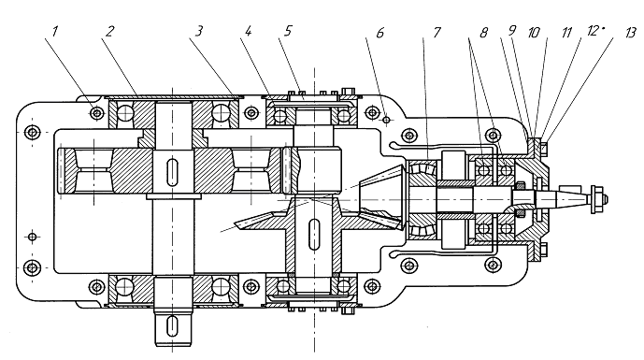

**2.Определение основных параметров червячного редуктора**

-Отвинтив болты крепления крышек подшипника и болты в плоскости разъема крышки и корпуса, разобрать редуктор и ознакомиться с его конструкцией, пользуясь данным описанием.

- Подсчитать число заходов червяка *Z1* и число зубьев колеса *Z2*. Число заходов червяка определяется в торцевом сечении (в плоскости, перпендикулярной его оси) по числу самостоятельных винтовых нарезок.

- Вычислить передаточное число передачи:. Определить модуль зацепления. Для этого измерить штангенциркулем размер *t* между одноименными точками профиля на диаметре вершин червяка *da1*, охватив 3...4 шага (рис.3) и вычислить модуль;,где *Р* - осевой шаг червяка;*К* - число шагов, охваченных замером.

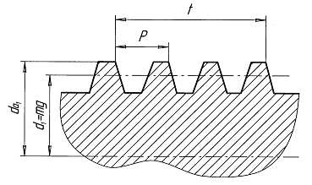

-Полученное значение модуля округлить до ближайшего стандартного по ГОСТ 2144-76 (СТ СЭВ 267-76).Ниже приведены значения модулей в наиболее употребительном для червячных передач диапазоне:2,02 2,5 3,15 4,0 5,0 6,3 8,0 10,0

-Вычислить коэффициент диаметра червяка: где диаметр вершин червяка  измеряется штангенциркулем. Полученное значение *q*

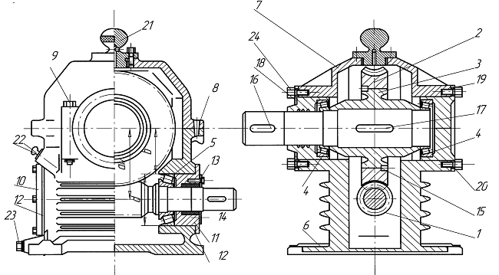

***3.Определение основных параметров цилиндрического редуктора***

Схема передачи:

-Схему передачи выполнить в соответствии с ГОСТ 2.770-С8 в двух проекциях, в масштабе, по размерам*aw,dw1, dw2, b1, b2*

-размеры указать на схеме; прочие известные параметры передачи (номера звеньев, числа зубьев) обозначить по принципам ГОСТ 2.703-68. На рис. 4 показан один вид (проекция) передачи, другой вид совмещен с рис. 1.

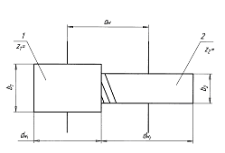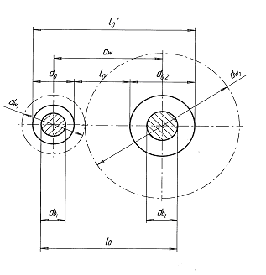

Примерный перечень тем курсовых работ и пример задания представлены в разделе 7 «Оценочные средства для проведения промежуточной аттестации».

Курсовой проект должен быть оформлен в соответствии с СМК-О-СМГТУ-42-09 «Курсовой проект (работа): структура, содержание, общие правила выполнения и оформления».

В начале изучения дисциплины преподаватель предлагает обучающимся на выбор перечень тем курсовых работ. Обучающийся самостоятельно выбирает тему курсовой работы. Совпадение тем курсовых работ у студентов одной учебной группы не допускается. Утверждение тем курсовых работ проводится ежегодно на заседании кафедры. После выбора темы преподаватель формулирует задание по курсовой работе и рекомендует перечень литературы для ее выполнения. Исключительно важным является использование информационных источников, а именно системы «Интернет», что даст возможность обучающимся более полно изложить материал по выбранной им теме.

**Приложение 2**

**«Оценочные средства для проведения промежуточной аттестации»**

*а) Планируемые результаты обучения и оценочные средства для проведения промежуточной аттестации:*

Промежуточная аттестация имеет целью определить степень достижения запланированных результатов обучения по дисциплине

«Детали машин» за два семестра и проводится в форме экзамена и курсового проекта в 6 семестре и зачета в 7 семестре.

| Структурный элемент  компетенции | Планируемые результаты обучения | Оценочные средства |
| --- | --- | --- |
| **ОПК-2**: владением основными методами, способами и средствами получения, хранения, переработки информации, навыками работы с компьютером как средством управления информацией | | |
| **Знать** | методы расчета при проектировании машин средства получения, хранения, переработки информации гидропневмоавтоматики систем, различных комплексов, средства процессов, оборудования | ***Перечень вопросов к экзамену:***   1. Геометрические параметры, кинематические и силовые соотношения во фрикционных передачах 2. Назначение, конструкция и материалы валов и осей 3. Цилиндрическая фрикционная передача. Устройство, основное геометрические и силовые соотношения 4. Критерии работоспособности и расчет валов и осей 5. Расчет на прочность цилиндрической фрикционной передачи 6. Расчет осей на статическую прочность 7. Коническая фрикционная передача. Устройство и ос­новные геометрические соотношения 8. Приближенный расчет валов на прочность 9. Расчет на прочность конической фрикционной передачи 10. Уточненный расчет валов (осей) на усталостную проч­ность 11. Классификация зубчатых передач 12. Расчет осей и валов на жесткость 13. Основные элементы зубчатой передачи. 14. Шпоночные и шлицевые соединения. Назначение и краткая характеристика основных типов, достоинства и недостатки, область применения шпо­ночных и шлицевых соединений |
| **Уметь** | проводить расчеты машин различных типов, способами и средствами полученными в результате хранения и переработки информации, контролировать соблюдение технологической дисциплины при изготовлении изделий | ***Практическое задание к экзаменационному билету***:  Определить натяжение ведущей ветви плоского ремня сечением 125х5мм, если передаваемая мощность N=10 кВт, скорость ремня v=10м/с, диаметры шкивов D1=200мм, D2=450мм. Ремень прорезиненный (модуль продольной упругости – Е=80 Н/мм2, плотность – ρ=1100 кг/м3, напряжение от предварительного натяжения – σ0=1,8 Н/мм2). Вычислить максимальное напряжение в опасном сечении ведущей ветви ремня с учетом действия центробежных сил.  ***Пример задания курсового проекта***  Спроектировать привод цепного транспортера  Разработать:  Общий вид редуктора.  Рабочие чертежи деталей ведомого вала.  Рабочий чертеж картера.  Спецификацию  Исходные данные:  1. Электродвигатель  2. Муфта упругая  3 Редуктор червячный двухступенчатый  4. Муфта зубчатая  5. Звездочки  6. Рама (плита)  Срок службы 4 года; Работа в 3 смены t-шаг цепи; z-число зубьев S2=0.2*S1; P=S1-S2 |
| **Владеть** | навыками работы с компьютером как средством управления информацией | ***Практическое задание к экзаменационному билету***  Рассчитать сварное соединение листа    ***Пример задания курсового проекта***  Спроектировать одноступенчатый горизонтальный цилиндрический косозубый редуктор и цепную передачу для привода к ленточному конвейеру. Полезная сила, передаваемая лентой конвейера, Fл = 3,3 кН; скорость ленты Vл = 1м/с; диаметр приводного барабана Dб =0,5 мм. Редуктор нереверсивный, предназначен для длительной эксплуатации; работа односменная; валы установлены на подшипниках качения. |
| **ПК-1**: способностью обеспечивать технологичность изделий и процессов их изготовления, контролировать соблюдение технологической дисциплины при изготовлении изделий | | |
| **Знать** | Особенности процессов изготовления изделий, проблемы создания машин различных типов, приводов, принципы работы, технологичность изделий и процессы их изготовления. | ***Перечень вопросов к экзамену:***   * 1. Работа подшипников скольжения в условиях трения со смазочным материалом и понятие об их расчете   2. Расчет цилиндрической косозубой и шевронной пере­дачи на контактную прочность   3. Подшипники качения. Классификация и область применения   4. Последовательность проектного расчета цилиндриче­ской косозубой передачи   5. Сравнительная характеристика подшипников качения и скольжения   6. Конические зубчатые передачи. Устройство и основ­ные геометрические и силовые соотношения   7. Методика подбора подшипников качения   8. Расчет зубьев прямозубой конической передачи на изгиб   9. Способы повышения долговечности и надежности подшипниковых узлов   10. Расчет конических прямозубых передач на контакт­ную прочность   11. Планетарные зубчатые передачи. Устройство передачи и расчет на прочность   12. Подшипниковые узлы   13. Последовательность проектного расчета конической зубчатой   14. Смазывание подшипников качения   15. Зубчатые передачи с зацеплением Новикова. Устрой­ство, основные геометрические соотношения   16. Уплотнения в подшипниковых узлах   17. Расчет передачи с зацеплением Новикова на контакт­ную прочность   18. Жесткие (глухие) муфты |
| **Уметь** | контролировать технологический процесс изготовления изделий, проводить расчеты машин различных типов, обеспечивать технологичность изделий и процессов их изготовления, контролировать соблюдение технологической дисциплины при изготовлении изделий. | ***Практическое задание к экзаменационному билету***  Выполнить эскизную компоновку одноступенчатого горизонтального цилиндрического косозубого редуктора общего назначения для привода галтовочного барабана    ***Пример задания курсового проекта:***  Спроектировать привод скребкового конвейера. Полезная сила, передаваемая лентой конвейера, Fл = 3,3 кН; скорость ленты Vл = 1м/с; диаметр приводного барабана Dб =0,5 мм. Редуктор нереверсивный, предназначен для длительной эксплуатации; работа односменная; валы установлены на подшипниках качения. |

|  |  |  |
| --- | --- | --- |
| **Владеть** | Технологией процесса и контролем качества производимых изделий, технологией и процессами изготовления изделий, методами проведения комплексного технического анализа при изготовлении изделий. | ***Практическое задание к экзаменационному билету***  Рассчитать болты, которыми прикреплен к кирпичной стене чугунный кронштейн с подшипником  ***Пример задания курсового проекта***  Спроектировать одноступенчатый горизонтальный цилиндрический косозубый редуктор и цепную передачу для привода к ленточному конвейеру. Полезная сила, передаваемая лентой конвейера, Fл = 3,3 кН; скорость ленты Vл = 1м/с; диаметр приводного барабана Dб =0,5 мм. Редуктор нереверсивный, предназначен для длительной эксплуатации; работа односменная; валы установлены на подшипниках качения.    Привод ленточного конвейера с цилиндрическим редуктором и цепной передачей.  1-электродвигатель; 2-муфта; 3-одноступенчатый редуктор; 4-цепная передача; 5-приводной барабан; 6 -лента конвейерная. |
| **ПК-14**: способностью применять стандартные методы расчета при проектировании машин, электроприводов, гидроприводов, средств гидропневмоавтоматики, систем, различных комплексов, процессов, оборудования и производственных объектов, деталей и узлов машиностроения | | |
| **Знать** | стандартные методы расчета при проектировании машин электроприводов, гидроприводов, средств гидропневмоавтоматики, систем, различных комплексов, процессов, оборудования методы расчета при проектировании машин, электроприводов, гидро приводов, средств гидропневмоавтоматики, систем, различных комплексов, процессов, оборудования и производственных объектов, деталей и узлов машиностроения | ***Перечень вопросов к экзамену:***   1. Основная теорема зубчатого зацепления. 2. Понятия о линии и полюсе зацепления. профилирование зубьев 3. Расчет на прочность призматических шпоночных сое­динений 4. Виды разрушений зубьев 5. Расчет на прочность прямобочных шлицевых (зубчатых) соединений 6. Цилиндрические прямозубые передачи. Устройство и основные геометрические соотношения 7. Расчет зубьев цилиндрической прямозубой передачи на изгиб 8. Соединение деталей с гарантированным натягом 9. Штифтовые и профильные соединения 10. Расчет цилиндрической прямозубой передачи на кон­тактную прочность 11. Назначение, типы, область применения, разновидно­сти конструкций подшипников скольжения и подпят­ников, применяемые материалы 12. Последовательность проектного расчета цилиндри­ческой прямозубой передачи 13. Условный расчет подшипников скольжения и под­пятников 14. Цилиндрические косозубые и шевронные зубчатые пе­редачи. Устройство и основные геометрические и силовые соотношения 15. Критерии работоспособности и расчет валов и осей   15.Расчет зубьев цилиндрической косозубой и шевронной передач на изгиб |

|  |  |  |
| --- | --- | --- |
| **Уметь** | Применять стандартные методы расчета при проектировании машин, разбираться в системах, различных комплексов и оборудовании, рассчитывать при проектировании машин электроприводы, гидроприводы, средства гидропневмоавтоматики, систем, различных комплексов, объектов, деталей и узлов машиностроения | ***Практическое задание к экзаменационному билету***  Определить диаметр фундаментных болтов, крепящих стойку к бетонному основанию Коэффициент трения основания стойки о бетон ***f=0,4***. Болты принять с метрической резьбой по ГОСТу. Недостающие данные выбрать самостоятельно.    ***Пример задания курсового проекта***  **Спроектировать привод цепного транспортера**  Разработать:  Общий вид редуктора.  Рабочие чертежи деталей ведомого вала.  Рабочий чертеж картера.  Спецификацию  Исходные данные:  1. Электродвигатель  2. Муфта упругая  3 Редуктор червячный двухступенчатый  4. Муфта зубчатая  5. Звездочки  6. Рама (плита) |

|  |  |  |
| --- | --- | --- |
| **Владеть** | методами расчета узлов деталей машин, методами расчета при проектировании машин, электроприводов, гидроприводов, средств гидропневмоавтоматики, систем, различных комплексов, процессов, оборудования, расчетами при проектировании машин, электроприводов, гидроприводов, средств гидропневмоавтоматики, систем, различных комплексов, процессов, оборудования и производственных объектов, деталей и узлов. | ***Практическое задание к экзаменационному билету***  Привод шаровой мельницы состоит из электродвигателя, конического редуктора и открытой цилиндрической зубчатой передачи. Необходимо подобрать электродвигатель, определить передаточные числа передач, если потребная мощность на валу шаровой мельницы ***Р3*** и угловая скорость вращения этого вала ***ω3*** заданы в табл. Передаточное число конического редуктора принять равным 2.    ***Пример задания курсового проекта***  Спроектировать привод ленточного транспортера  Исходные данные:  1. Электродвигатель  2. Муфта упругая  3. Цилиндрическая передача  4. Конический редуктор  5. Основание  6. Звёздочка транспортёра  Срок службы 4 года; Работа в 3 смены. D-диаметр барабанаF2=0.2*F1; Ft=F1-F2  Разработать  Общий вид редуктора.  Рабочие чертежи деталей ведомого вала.  Рабочий чертеж картера;  Спецификацию.  Привод ленточного конвейера с цилиндрическим редуктором и цепной передачей. |

*б) Порядок проведения промежуточной аттестации, показатели и критерии оценивания:*

Промежуточная аттестация по дисциплине «Детали машин» включает теоретические вопросы, позволяющие оценить уровень усвоения обучающимися знаний, и практические задания, выявляющие степень сформированности умений и владений, проводится в форме экзамена и защиты курсового проекта в 6 семестре, зачета в 7семестре.

**Экзамен** по данной дисциплине проводится в устной форме по экзаменационным билетам, каждый из которых включает 2 теоретических вопроса и одно практическое задание.

**Критерии оценки (в соответствии с формируемыми компетенциями и планируемыми результатами обучения):**

**При сдаче экзамена:**

**– на оценку «отлично» (5 баллов)** – обучающийся демонстрирует высокий уровень сформированности компетенций, всестороннее, систематическое и глубокое знание учебного материала, свободно выполняет практические задания, свободно оперирует знаниями, умениями, применяет их в ситуациях повышенной сложности.

**– на оценку «хорошо»** **(4 балла)** – обучающийся демонстрирует средний уровень сформированности компетенций: основные знания, умения освоены, но допускаются незначительные ошибки, неточности, затруднения при аналитических операциях, переносе знаний и умений на новые, нестандартные ситуации.

**– на оценку «удовлетворительно» (3 балла)** – обучающийся демонстрирует пороговый уровень сформированности компетенций: в ходе контрольных мероприятий допускаются ошибки, проявляется отсутствие отдельных знаний, умений, навыков, обучающийся испытывает значительные затруднения при оперировании знаниями и умениями при их переносе на новые ситуации.

**– на оценку «неудовлетворительно» (2 балла)** – обучающийся демонстрирует знания не более 20% теоретического материала, допускает существенные ошибки, не может показать интеллектуальные навыки решения простых задач.

**– на оценку «неудовлетворительно» (1 балл)** – обучающийся не может показать знания на уровне воспроизведения и объяснения информации, не может показать интеллектуальные навыки решения простых задач.

**Курсовой проект** выполняется под руководством преподавателя, в процессе ее написания обучающийся развивает навыки к научной работе, закрепляя и одновременно расширяя знания, полученные при изучении курса «Детали машин». При выполнении курсового проекта обучающийся должен показать свое умение работать с нормативным материалом и другими литературными источниками, а также возможность систематизировать и анализировать фактический материал.

**Критерии оценки (в соответствии с формируемыми компетенциями и планируемыми результатами обучения):**

**При защите курсового проекта:**

– **на оценку «отлично» (5 баллов)** – работа выполнена в соответствии с заданием, обучающийся показывает высокий уровень знаний не только на уровне воспроизведения и объяснения информации, но и интеллектуальные навыки решения проблем и задач, нахождения уникальных ответов к проблемам, оценки и вынесения критических суждений;

**– на оценку «хорошо» (4 балла)** – работа выполнена в соответствии с заданием, обучающийся показывает знания не только на уровне воспроизведения и объяснения информации, но и интеллектуальные навыки решения проблем и задач, нахождения уникальных ответов к проблемам;

**– на оценку «удовлетворительно» (3 балла)** – работа выполнена в соответствии с заданием, обучающийся показывает знания на уровне воспроизведения и объяснения информации, интеллектуальные навыки решения простых задач;

**– на оценку «неудовлетворительно» (2 балла)** – задание преподавателя выполнено частично, в процессе защиты работы обучающийся допускает существенные ошибки, не может показать интеллектуальные навыки решения поставленной задачи.

**– на оценку «неудовлетворительно» (1 балл)** – задание преподавателя выполнено частично, обучающийся не может воспроизвести и объяснить содержание, не может показать интеллектуальные навыки решения поставленной задачи.

**Для получения зачёта** по дисциплине обучающийся должен изучить необходимые разделы в конспектах, учебных пособиях и методических указаниях; работать со справочной литературой, исправлять ошибки, замечания по оформлению расчётно- графических работ .

Промежуточная аттестация по дисциплине «Детали машин» включает теоретические вопросы, позволяющие оценить уровень усвоения обучающимися знаний, и практическе задания, выявляющие степень сформированности умений и владений, проводится в форме зачёта.

**Критерии оценки (в соответствии с формируемыми компетенциями и планируемыми результатами обучения.**

**- на оценку «зачтено»** обучающийся должен показать знания не только на уровне воспроизведения и объяснения информации, но и на интеллектуальные навыки решения проблем и задач, нахождения уникальных ответов к проблемам.

**- на оценку «не зачтено»** обучающийся не может показать знания на уровне воспроизведения и объяснения информации, не может показать интеллектуальные навыки

решения простых задач.